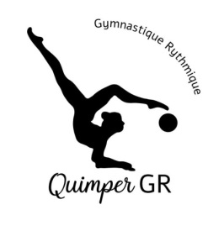 Annexe 2 : ouverture compte buvette
A retourner impérativement pour le 10 novembre 2024 par mail à…
QUIMPER GR EN FINISTERE - Sophie Guillou sur : quimpergr29@gmail.com
Nom du club :
Nom Correspondant :
Adresse:
Code postal : Ville :
Tél : Email : @

Souhaite ouvrir un compte buvette-restauration lors de la compétition et remettra dès son arrivée un chèque de caution de 100€.

Compétition Régionale individuelle 23 et 24 novembre 2024
NOM & PRENOM | Qualité (juge, Entraineur, etc...)

